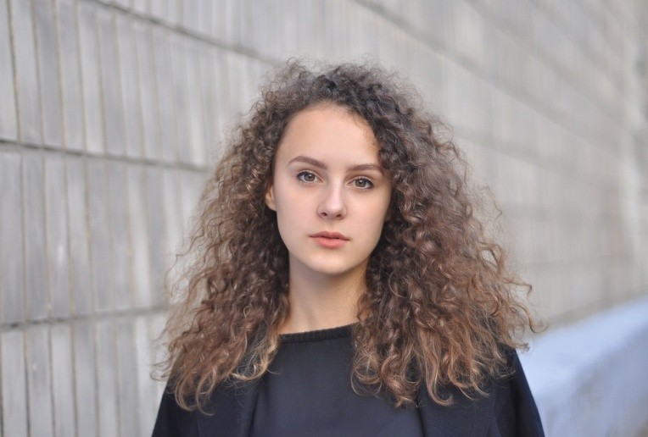Bildergebnis für icon telefonÄhnliches FotoÄhnliches Foto

**Maxi Milchreis**

Bildergebnis für icon kalender

Geb. 01.01.1111, Ort

Hauptstraße 34

12345 Berlin

maxi-milchreis@gmx.de

01234/ 5678910

**PRAKTISCHE ERFAHRUNG**

01/2018 – 01/2019 **Tätigkeit**

Firma, Ort

* Aufgabe1
* Aufgabe2
* Aufgabe3

TT.MM.JJJJ – TT.MM.JJJJ Schulpraktikum als XXXX bei Firma XXXX

TT.MM.JJJJ – TT.MM.JJJJ Freiwilliges Praktikum als XXX bei Firma XXX

**SCHULBILDUNG**

03.08.2015 – 12.06.2021 Gemeinschaftsschule XXXX  
 Abschluss: Hauptschulabschluss  
 voraussichtlich im Sommer 2021

28.08.2011 – 17.06.2015 Regionalschule XXXX

**Sprachen**

Englisch, Klasse X-X

Französisch, Klasse X-X

**IT-Kenntnisse**

Benennen welche!

**Hobbys**

Schwimmen

Mitglied der freiwilligen Feuerwehr in XXX

Datum, Unterschrift